庐阳区OPC基地视觉系统设计安装服务项目

响

应

文

件

供应商： （盖单位章）
法定代表人或其委托代理人： （签字或盖章）

年 月 日

- 响应函

（采购人名称）：
1． 我方已仔细研究庐阳区OPC基地视觉系统设计安装服务项目公告文件，在考察项目后，愿意以人民币 （大写）（¥ ）的投标总报价（其中，增值税税率为 ）
- 我方的响应文件包括下列内容：
（1）响应函
（2）报价表
（3）法定代表人身份证明或授权委托书
（4）资格审查资料
（5）需要说明的其它材料
响应文件的上述组成部分如存在内容不一致的，以响应函为准。
2.如我方成交，我方承诺：
（1）在收到成交通知书后，在成交通知书规定的期限内与你方签订合同；
（2）在签订合同时不向你方提出附加条件；
（3）在合同约定的期限内完成合同规定的全部义务。
3．我方在此声明，所递交的响应文件及有关资料内容完整、真实和准确。
4．_______（其他补充说明)

供应商： （盖单位章）
年 月 日

- 报 价
1.总报价表
项目名称 | 庐阳区OPC基地视觉系统设计安装服务项目
投标单位
投标总价 | 人民币小写： 元  人民币大写： 元
服 务 期 | 合同签订之日起10天内完成
是否响应
付款方式
其他说明：

投标单位（盖章）：
法人代表或代理人签字：
年 月 日
2、分项报价表
序号 | 项目 | 尺寸规格 | 数量 | 单位 | 单价  （元） | 金额  （元） | 示意图
1 | 楼体主题字 |  | 1 | 个 |  |  | 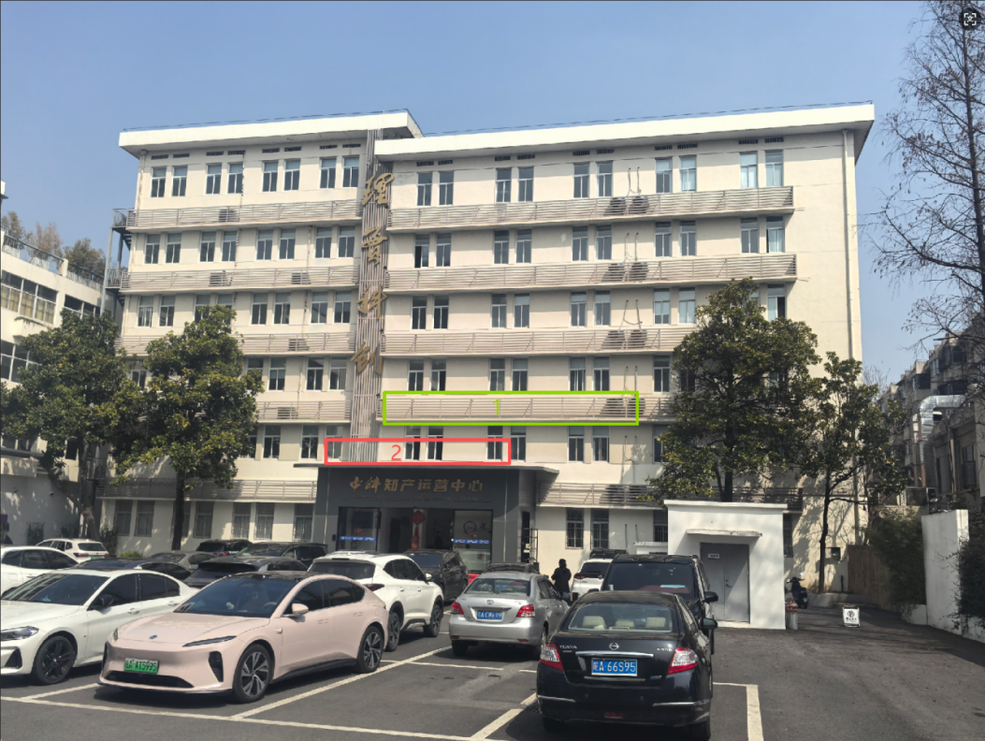
2 | 单位名称铜牌 |  | 1 | 个 |  |  | 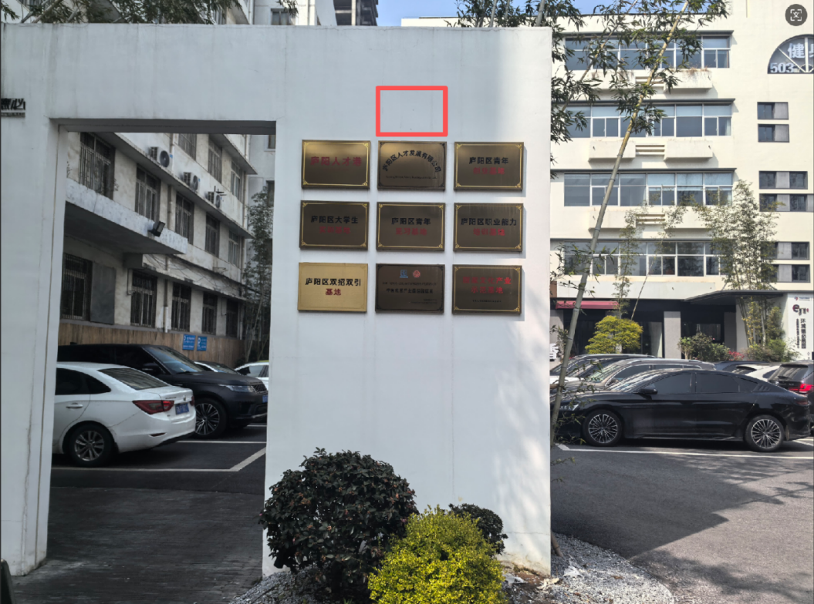
3 | 腰线 |  | 1 | 套 |  |  | 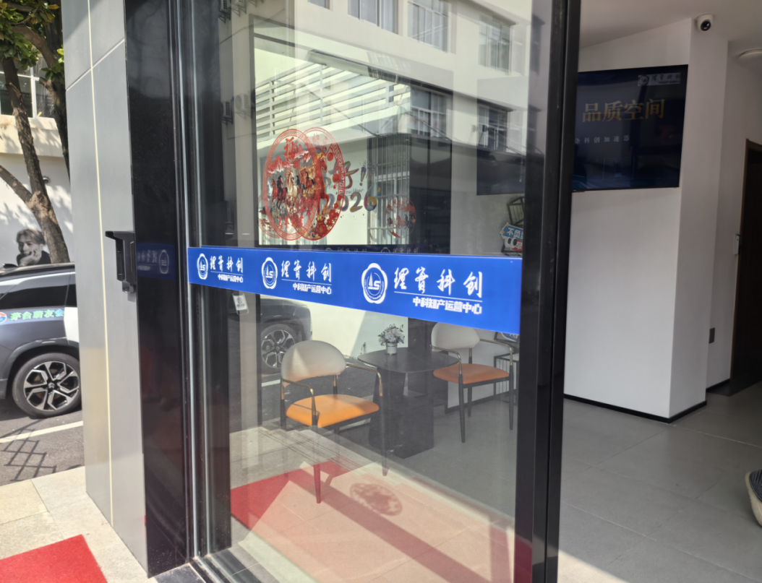
4 | 服务台背景墙 |  | 1 | 个 |  |  | 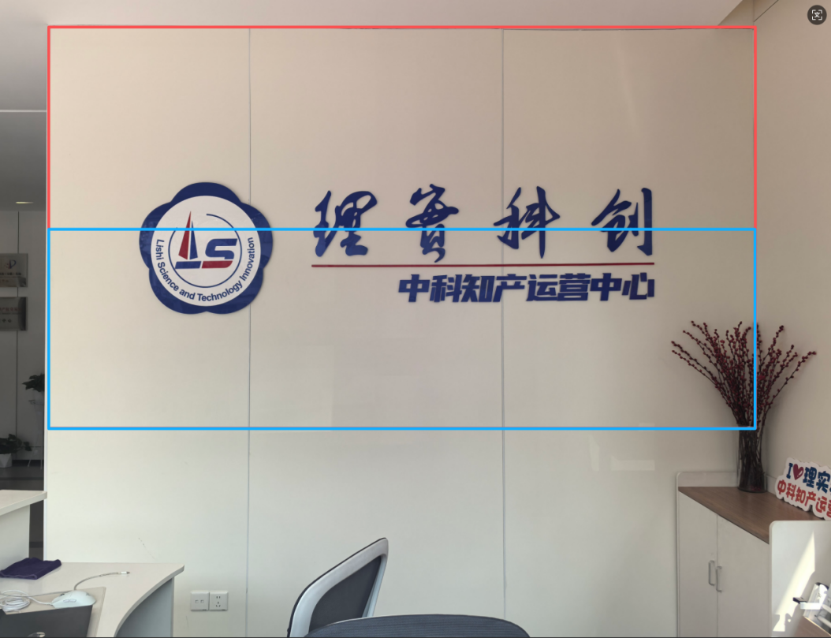
5 | 电梯门外墙面美化 |  | 1 | 套 |  |  | 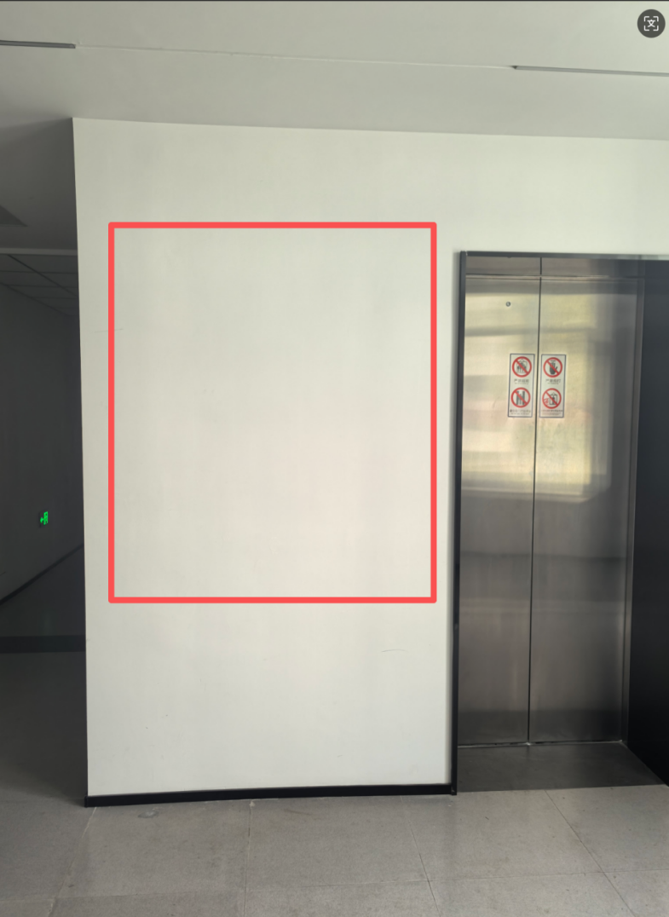
6 | 电梯间 |  | 1 | 套 |  |  | 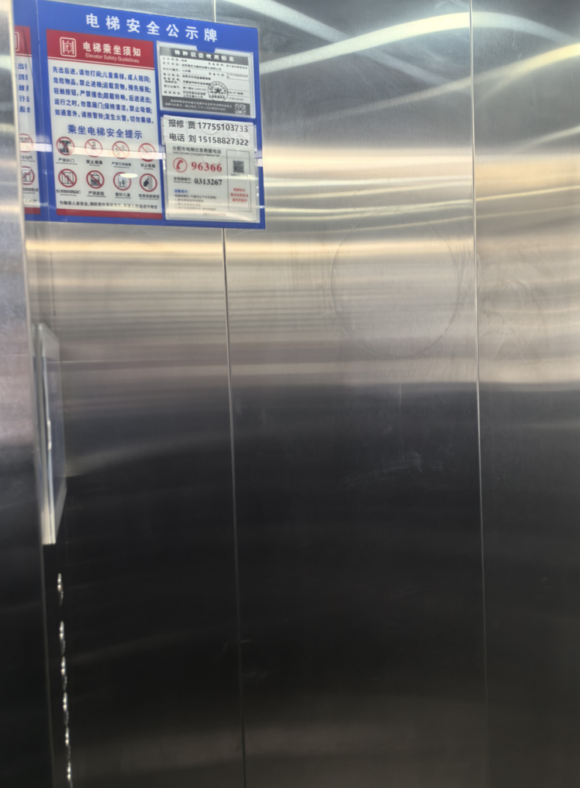
7 | 1-3楼过道美化 |  | 4 | 套 |  |  | 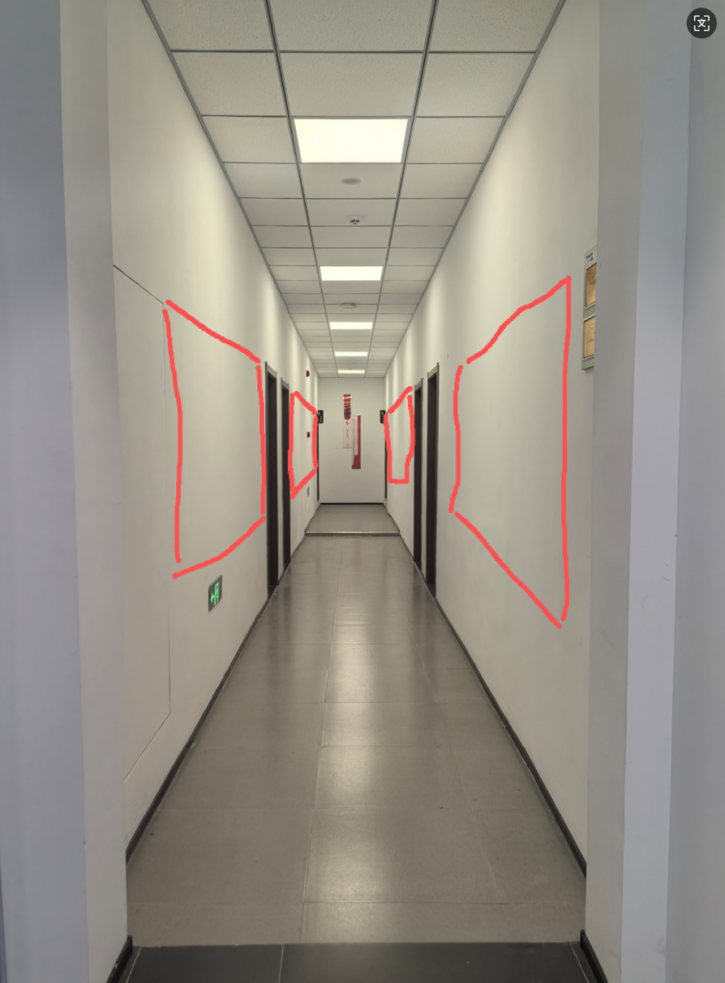
8 | 楼顶亮化 | 12x3m | 1 | 套 |  |  | 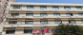
9 | 门头字 |  | 1 | 套 |  |  | 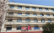
10 | 公告栏 |  | 1 | 套 |  |  | 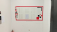
11 | 文化墙 |  | 1 | 套
12 | 文化墙2 |  | 1 | 套
13 | 消防门 |  | 1 | 套
14 | 橘红色墙面 |  | 1 | 套
15 | 前台左侧六边形墙面 |  | 1 | 套 |  |  | 
16 | 平行四边形墙面 | 3.7x2.12 | 1 | 套 |  |  | 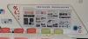
17 | 风采项目文化墙 | 4.65x2.35 | 1 | 套 |  |  | 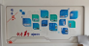
18 | 玻璃腰线 | 0.72 | 4 | 条
19 | 灯箱布 直角 | 0.85x0.55 | 1 | 套 |  |  | 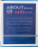
20 | 灯箱布 三角形 | 1.05x0.75 | 1 | 套 |  |  | 
21 | 灯箱布 圆角长方形 | 0.92x0.38 | 3 | 套 |  |  | 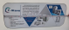
22 | 门牌 |  | 73 | 套 |  |  | 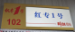
23 | 东侧外墙发光字拆除 |  | 1 | 套 |  |  | 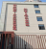
24 | 停车场不锈钢牌 |  | 1 | 套 |  |  | 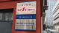
25 | 停车场红专一号拆除 |  | 1 | 套 |  |  | 
26 | 前台后面文化墙 |  | 1 | 套 |  |  | 
27 | 白色墙面文化墙 |  | 4 | 个
28 | 墙面补色
29 | 设计费
30 | 新画册物料设计（新增两页内容） |  | 2 | 页
31 | 新画册物料制作 | 宣传册 | 200 | 份
32 | 宣传折页设计 |  | 1 | 张
33 | opc企业后期报名宣传折页 | 单页 | 200 | 份
34 | 短视频拍摄 | 两机位 | 1 | 条
35 | 品牌logo设计 |  | 1 | 个
 |  |  |  |  | 合计

三、法定代表人身份证明或授权委托书

（一）法定代表人身份证明书

单位名称：

单位性质：

地 址：

成立时间： 年 月 日

经营期限：

姓 名： 性别：

年 龄： 职务：

系 （供应商名称） 的法定代表人。

特此证明。

供应商： （盖公章）
日 期： 年 月 日

（二）授权委托书

本人 （姓名）系 （供应商名称）的法定代表人，现授权委托 （姓名） 为我公司的合法代理人。庐阳区OPC基地视觉系统安装设计服务项目代理人根据授权，以我方名义签署、澄清确认、递 交、撤回、修改响应文件、签订合同和处理有关事宜，其法律后果由我方承担。本授权书自出具之日起生效。
附：法定代表人身份证复印件及委托代理人身份证复印件

代理人（签字）： 性别 ： 年龄：
身份证号码： 职务：
联系方式：
供应商： （盖章）
法定代表人： （签字或盖章）

注：
1.本项目只允许有唯一的供应商授权代表，提供身份证明扫描件；
2.法定代表人参加询价的无需提供授权书，仅提供身份证明扫描件。
四、资格证明材料
资格及响应性评审（具体见采购需求及公告）

（三）无不良信用记录声明函

一、本公司在经营活动中没有重大违法记录，没有因违法经营受到刑事处罚或者责令停产停业、吊销许可证或者执照、较大数额罚款等行政处罚。本公司对上述声明的真实性负责。如有虚假，将依法承担相应责任。
二、本公司郑重声明，我公司无以下不良信用记录情形：
1、公司被人民法院列入失信被执行人；
2、公司、法定代表人被人民检察院列入行贿犯罪档案；
3、公司被工商行政管理部门列入企业经营异常名录；
4、公司被税务部门列入重大税收违法案件当事人名单；
5、公司被政府采购监管部门列入政府采购严重违法失信行为记录名单。
我公司承诺：合同签订前，若我公司具有不良信用记录情形，贵方可取消我公司成交资格或者不授予合同，所有责任由我公司自行承担。同时，我公司愿意无条件接受监管部门的调查处理。

供应商公章：
日 期：

（四）需提供的其它材料

供应商认为有必要提供的其他材料。

